GitLab es un Sistema de Control de Versiones (VSC) que facilita notablemente el desarrollo de software ágil entre varios equipos. De esta manera, varios desarrolladores pueden trabajar simultáneamente en un proyecto y editar diferentes funciones de forma paralela.
GitLab se basa en el software de gestión de versiones de uso común Git. Esta hoja presenta los comandos de Git más importantes y de uso común para comenzar a trabajar con GitLab.

INSTALACIÓN

Lo primero que tienes que hacer es crear una cuenta en GitLab desde su sitio: https://gitlab.com/users/sign_in

Después necesitas Git, puedes bajarlo desde la página oficial e instalarlo como cualquier otro programa:
https://git-scm.com

CONFIGURACIÓN GIT

Una vez instalado Git abre la terminal y configura la información del usuario utilizada en todos los repositorios locales.

Establece un nombre identificable y la dirección de correo electrónico que se adjuntara a sus confirmaciones (commits) y etiquetas (tags):

git config --global user.name “[firstname lastname]” git config --global user.email “[valid_email]”

INICIAR UN PROYECTO

Configura la información, inicializando o clonando el repositorio.

Inicializa un directorio existente como un repositorio de Git:

git init
Si no se proporciona el nombre del proyecto, Git lo puede crear con:

git init [project_name]

O también se puede descargar un proyecto (fork) con el historial completo del repositorio remoto:

git clone [project_url]

TRABAJO DIARIO

Muestra el estado de su directorio de trabajo, preparados para su próxima confirmación (commit):

git status

Agregue un archivo al área de preparación (staging) para su próxima confirmación (commit):

git add [file]

Agregue todos los archivos pendientes al área de preparación (staging) para su próxima confirmación (commit):

git add .

Revierte tu repositorio a un estado de trabajo anterior:

git reset [file]

Descarta cambios en el directorio de trabajo. Esta operación es irrecuperable:

git checkout -- [file]


Muestra cambios entre el directorio de trabajo y el área de preparación (staging):

git diff [file]

Muestra cualquier cambio entre el área de preparación (staging) y el repositorio:

git diff --staged [file]

Crea una nueva confirmación (commit) a partir de los cambios agregados al área de preparación (staging):

git commit -m “[descriptive_message]”

MODELO DE RAMIFICACIÓN

Enlista todas las ramas locales en el repositorio. Con
-a: muestra todas las ramas:

git branch [-a]

Crea una nueva rama (branch), haciendo referencia a la cabecera actual HEAD:

git branch [branch_name]

Cambia el directorio de trabajo a la rama (branch) especificada. Con -b: Git creará la rama especificada, si no existe:

git checkout [-b][branch_name]

Fusiona el historial de la rama (branch) especificada en el actual:

git merge [branch_name]

Elimina la rama (branch) seleccionada, si ya está fusionada con cualquier otra. -D en lugar de -d fuerza la eliminación:

git branch -d [branch_name]

REVISA TU TRABAJO

Muestra el historial de confirmaciones de la rama actual. -n count muestra las últimas n confirmaciones (commits):

git log [-n count]

Muestra una descripción general con etiquetas de referencia y gráfico histórico:

git log --oneline --graph --decorate

Enlista las confirmaciones (commits) que están presentes en la rama (branch) actual y no se fusionaron en la ref. Una ref.. puede ser un nombre de rama (branch) o un nombre de etiqueta (tag):

git log ref..

Enlista las confirmaciones (commits) que están presentes en la referencia y no se fusionaron con la rama (branch) actual:

git log ..ref

Lista de operaciones (por ejemplo, checkouts o commits) realizadas en el repositorio local:

git reflog

ETIQUETADO

Generalmente, el etiquetado se usa para capturar un punto en el historial que se utiliza para una publicación de versión (por ejemplo, v1.0.1).

Enlista todas las etiquetas:

git tag

Crea una etiqueta para una confirmación específica, con el nombre de la etiqueta y el SHA de confirmación (commit_sha):

git tag [tag_name] [commit_sha]


Las etiquetas anotadas se almancenan como objetos completos en la base de datos de Git, es decir, almacena metadatos adicionales como: nombre de la persona que etiqueta, su correo electrónico y la fecha. Al igual que las confirmaciones (commits) y mensajes de las confirmaciones.

Crea un objeto de etiqueta llamado [name] para la confirmación actual:

git tag -a [tag_name] [commit_sha]

Crea un objeto de etiqueta con un mensaje:

git tag -a [tag_name] -m “[descriptive_message]” Eliminar una etiqueta del repositorio local:
git tag -d [tag_name]

REVERTIR CAMBIOS

Cuando se trabaja en un proyecto de equipo, es bastante común que los desarrolladores creen bifurcaciones, agreguen archivos y los organicen para confirmaciones (commits) cuando esten listos.
Sin embargo, en algunos casos, es posible que se de cuenta de que los cambios que realizó no fueron tan buenos.

Limpia el área de preparación (stage), reescribe el árbol de trabajo de la confirmación especificada (commit):

git reset --hard [commit]

Crea una nueva confirmación (commit), revirtiendo los cambios de la confirmación especificada. Genera una inversión de cambios:

git revert [commit sha]

SINCRONIZAR REPOSITORIOS

En muchas ocasiones se requiere descargar confirmaciones, archivos y referencias de un repositorio remoto en el repositorio local para visualizar en que han estado trabajando otros desarrolladores.

Obtiene todas las ramas y cambios del repositorio. Pero no actualiza las ramas de seguimiento:

git fetch [remote]

Extrae los cambios de la rama remota e integralos con la rama local actual:

git pull [remote]

Empuje los cambios locales al repositorio remoto. Utilice --tags para insertar etiquetas:

git push [--tags] [remote]

Inserta una rama local en otro repositorio, especifica el nombre remoto correcto, así como la rama que se va a insertar:

git push -u [remote] [branch]

SEGUIMIENTO Y CAMBIO DE RUTA

Elimina el archivo del directorio de trabajo y del área de preparación:

git rm [file]

Cambiar una ruta de archivo existente:

git mv [existing-path] [new-path]

Muestra todos los registros de confirmación (commits) con indicación de las rutas que se movieron:

git log --stat -M

COMMITS TEMPORALES

Guarda todos los cambios actuales en el directorio de trabajo para su uso posterior:

git stash

Enlista la pila de cambios de archivos guardados:

git stash list

Aplica el contenido del área de trabajo almacenado y limpia el área de trabajo:

git stash pop

Elimina los cambios de la parte superior de la pila de archivos guardados:

git stash drop

Explorador de comandos de Git

https://gitexplorer.com

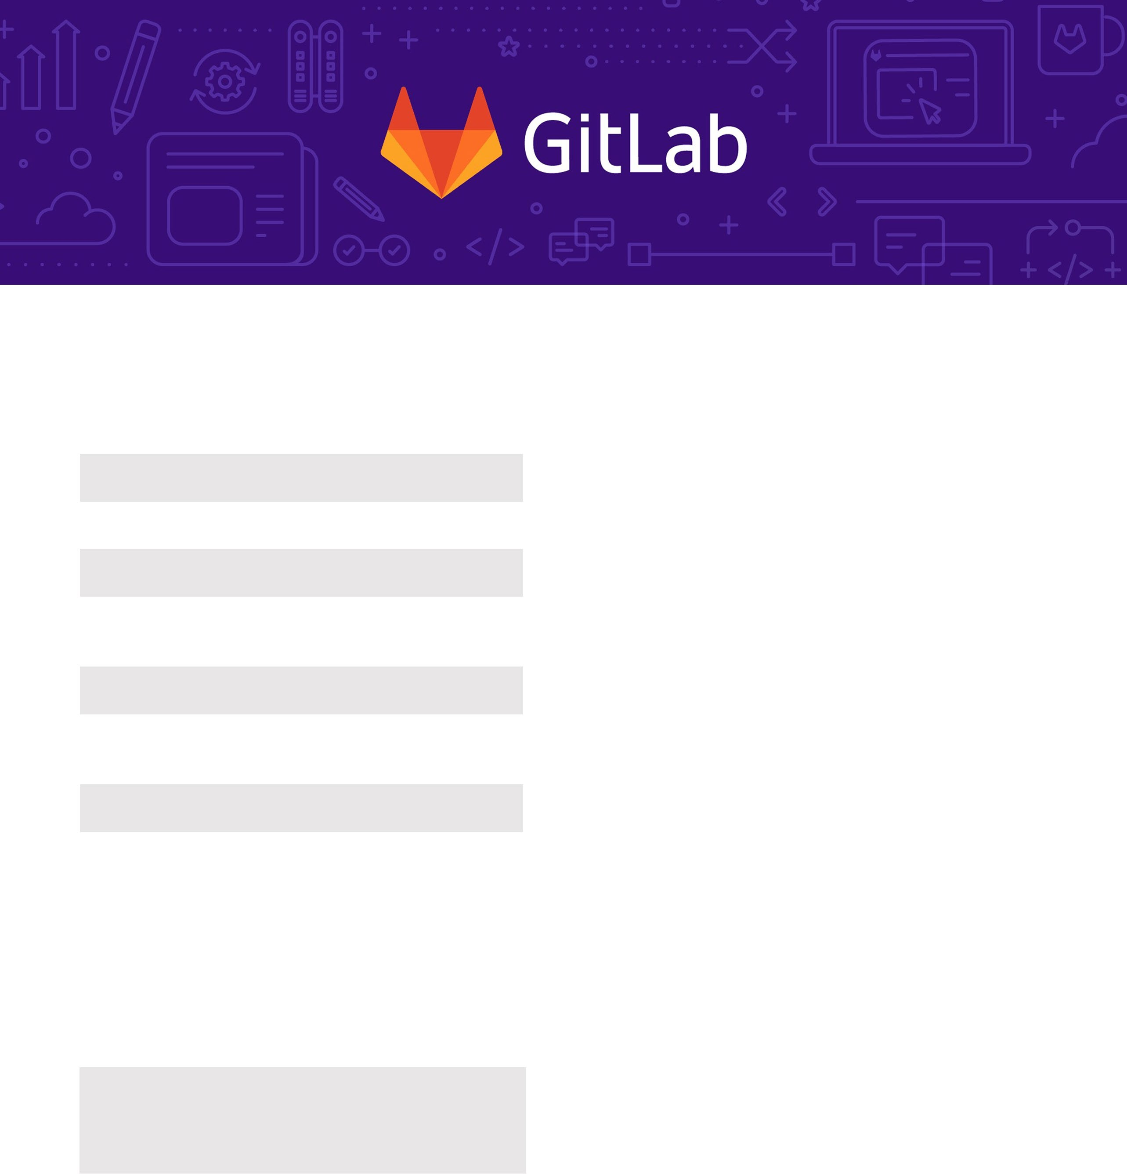

IGNORAR ARCHIVOS

Evita la puesta en escena o la confirmación involuntaria de archivos.

Verifique que el archivo .gitignore exista en el proyecto e ignore cierto tipo de archivos:

/logs/*
!logs/.gitkeep
/tmp
*.swp

DOCUMENTACIÓN

Comenzar a usar Git en la línea de comandos:

https://docs.gitlab.com/ee/gitlab-basics/start-usi ng-git.html#configure-git

